Для данных задач необходимо составить только схемы алгоритмов
БЕЗ СОСТАВЛЕНИЯ ПРОГРАММ.
(выполненные схемы вставить в конце каждого задания)

Пример:
№1 Задание к лабораторной работе
Даны переменные x и y. Выяснить, принадлежит ли точка с координатами (x,y) кругу единичного радиуса с центром в начале координат.

Схема алгоритма.
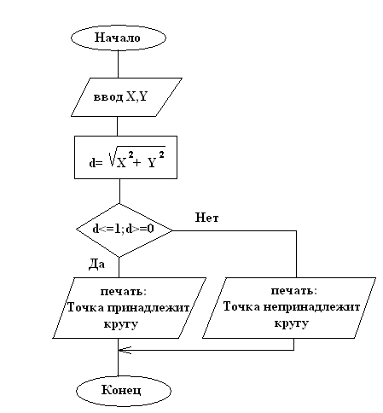

№2 Задание к лабораторной работе
Напечатать таблицу перевода температуры из градусов по шкале Цельсия (˚С) в градусы по шкале Фаренгейта (˚F). Перевод осуществляется по формуле
F = 1,8С + 32
Температура меняется от 15 до 30˚С с шагом 1˚С.

Схема алгоритма:….??????

№3 Задание к лабораторной работе
Ввести восемь чисел и вычислить среднее значение положительных чисел и количество нулей.
Схема алгоритма:…?????

№4 Задание к лабораторной работе
Дан массив А(10). Определить наибольший по модулю элемент массива и его номер.

Схема алгоритма:…?????

№5 Задание к лабораторной работе
Дана действительная квадратная матрица А размера n  n. Вычислить количество нулевых, отрицательных и положительных элементов матрицы отдельно.
Схема алгоритма:…..???????

